温馨提示：
此题库为Word版，请按住Ctrl,滑动鼠标滚轴，调节合适的观
看比例，关闭Word文档返回原板块。
考点15 平面向量的数量积、
线段的定比分点与平移
一、选择题
1.（2011·湖北高考理科·T8）已知向量= (x+z,3), =(2,y-z)，且⊥ .若x,y满足不等式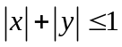，则z的取值范围为（ ）
(A)[-2，2] (B)[-2，3] (C)[-3，2] (D)[-3，3]
【思路点拨】先由⊥这一条件寻找x，y之间的关系，再画出不等式表示的区域，最后转化为线性规划问题处理 .
【精讲精析】选D. 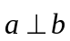得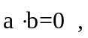∴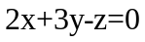，即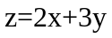，而
表示的平面区域为如图阴影部分：
当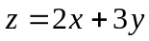经过点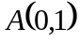时，取得最大值3，
当经过点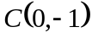时，取得最小值-3，
因此z的取值范围是[-3，3].
x
y
O
A(0,1)
B(1,0)
C(0,-1)
D(-1,0)
l₁
l₂
2.（2011·湖北高考文科·Ｔ2）若向量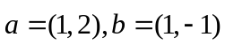，则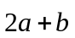与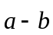的夹角等于（ ）
(A)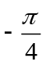 (B) (C) (D)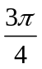
【思路点拨】先求与的坐标，再利用数量积的坐标运算求夹角.
【精讲精析】选C. ∵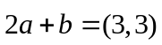，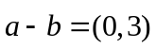，设与的夹角为，
∴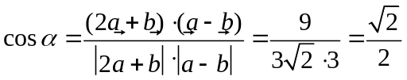，又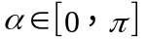，故=.
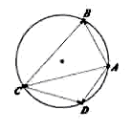
3.（2011·全国高考理科·Ｔ12）设向量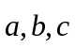满足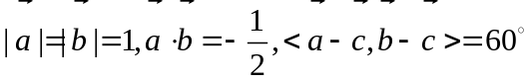，则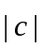的最大值等于（ ）
(A)2 (B) (C) (D)1
【思路点拨】本题按照题目要求构造出如图所示的几何图形，然后分析观察不难得到当线段AC为直径时，最大.
【精讲精析】选A.如图，构造
所以A，B，C，D四点共圆，分析可知当线段AC为直径时，最大，最大值为2.
4.（2011·全国高考文科·Ｔ3）设向量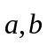满足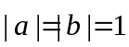,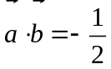,则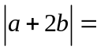（ ）
（A） （B） （C） （D）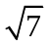
【精讲精析】选B. 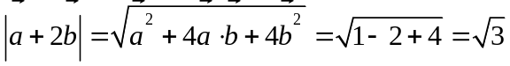.
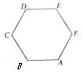
5.（2011·四川高考文科·Ｔ7）与（2011·四川高考理科·Ｔ4）相同
如图，正六边形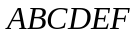中，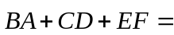（ ）
（A） （B）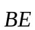 （C）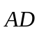 （D）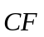
【思路点拨】,向量加法的几何表示，首尾顺次相连.
【精讲精析】选D.
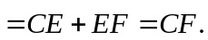故选D.
6.(2011·重庆高考文科·T5)已知向量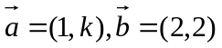,且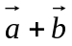与共线,那么的值为( )
(A)1 (B)2 (C)3 (D)4
【思路点拨】由条件可先求出的值,然后再求.
【精讲精析】选D.由题意知, 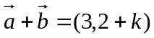,因为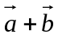与共线,所以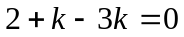,解得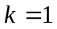,所以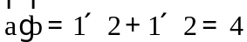.

二、填空题
7.（2011·上海高考理科·T11）在正三角形ABC中，D是BC上的点.若AB=3，BD=1，则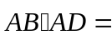 .
【思路点拨】本题考查向量的数量积公式，关键是根据向量的方向找出两向量的夹角，并构造三角形求解其余弦值，最终求出结果.
【精讲精析】
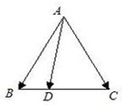
由已知条件得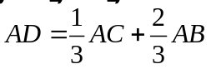，那么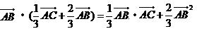=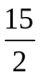.
【答案】
8.(2011·重庆高考理科·T12)已知单位向量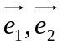的夹角为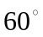,则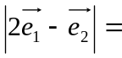 .
【思路点拨】解答本题可利用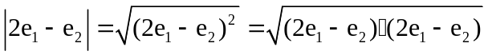结合向量的数量积运算来求解.
【精讲精析】由题意知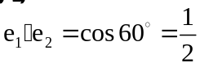，
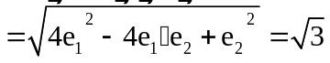.
【答案】
关闭Word文档返回原板块。

